Муниципальное автономное общеобразовательное учреждение
«Викуловская средняя общеобразовательная школа № 2»

Исследовательский проект

«Белки. Жить или не жить?»

Выполнила:
Лапудева Дарья
обучающаяся 9 «а» класса
Руководитель:
Арефьева Елена Валерьевна
учитель биологии

с. Викулово
2022

ОГЛАВЛЕНИЕ
ВВЕДЕНИЕ………………………………………………………………………3
ОСНОВНАЯ ЧАСТЬ…………………………………………………………….4
ПРАКТИЧЕСКАЯ ЧАСТЬ …………………………………………………….13
ЗАКЛЮЧЕНИЕ…………………………………………………………………15
ЛИТЕРАТУРА…………………………………………………………………..17

ВВЕДЕНИЕ

«Жизнь есть способ существования белковых тел, существенным моментом, которого является постоянный обмен веществ с окружающей их внешней природой, причем с прекращением этого обмена веществ прекращается и жизнь, что приводит к разложению белка»Фридрих Энгельс.
Белки - основная и необходимая часть всех организмов. Белки осуществляют обмен веществ и энергетические превращения, они неразрывно связаны с активными биологическими функциями. Если исключить из рациона питания белковую пищу, то организм начнет слабеть, и при длительном отсутствии белковой пищи погибнет.
Одну из ведущих ролей в жизнедеятельности живых организмов играют белки. От родителей детям передается генетическая информация о специфической структуре и функциях всех белков данного организма. Синтезированные белки выполняют многообразные функции.
На долю белков внутри клетки приходится более половины их сухого вещества. Белки составляют 10 – 18 % от общей массы клетки. Это высокомолекулярные полипептиды с молекулярной массой от 6000 до 1 млн. и выше. В организме человека встречается около 5 млн. типов белковых молекул, отличающихся по своей массе, структуре и функциям не только друг от друга, но и от белков других организмов. Из них насчитывается около 50 000 индивидуальных белков. Видовая и индивидуальная специфичность набора белков в данном организме определяет особенности его строения и функционирования.
Изменения последовательности аминокислот в белках могут приводить к изменению пространственной структуры и функций данных белков и развитию заболеваний и гибели организма.
Именно поэтому мы и решили заняться изучением белков более подробно. И наглядно увидеть к каким последствиям может привести взаимодействие белков с различными известными нам веществами и явлениями.
Цель нашей работы - изучение влияния химических веществ на живые организмы.
Объект исследования - куриный белок.
Предмет исследования - взаимодействие белков с различными химическими веществами.
В ходе исследования мы поставили перед собой следующие задачи:
- Проанализировать имеющиеся литературные источники и информационные ресурсы по объекту исследования.
- Выяснить, что такое белки, и каково их строение, функции и свойства.
- Провести эксперимент по определению состава и свойств белка
- Сделать отчет о проделанной работе.
В качестве объекта исследования мы взяли яичный белок, так как он принят за эталон биологической ценности для человека из-за его оптимального аминокислотного состава и практически полной усвояемости. Это означает, что любой животный или растительный белок по содержанию в нем аминокислот оценивают в сравнении с белком куриного яйца.
Данная работа носит как теоретический, так и прикладной характер, так как изучались научные данные о строении, свойствах и функциях белков, проведена экспериментальная работа по определению химических свойств белков и влиянию различных веществ на структуру белка.

ОСНОВНАЯ ЧАСТЬ

Глава 1. Структура, строение и функции белков
  - Структура яичного белка
Как и многие продукты, яйцо в большей части состоит из воды – около 85%. Белка в нем 12%, жиров и углеводов менее 1%, так же присутствуют различные ферменты, глюкоза, витамины группы В. Белки, входящие в яичный белок: Овальбумин. Составляет основную часть яичного протеина – 54%. Выделен еще в 19 веке и с тех пор активно используется в пищевой и медицинской промышленностях. Овотрансферрин (кональбумин) – специфический белок, обладающий антибактериальным действием. Лизоцим, составляющий около 3,5% всего белка, активно используется в коммерческой промышленности как бактериолитический фермент. Овомуцин – составляет около 3% яичного белка, является сложным многокомпонентным соединением [1,7].
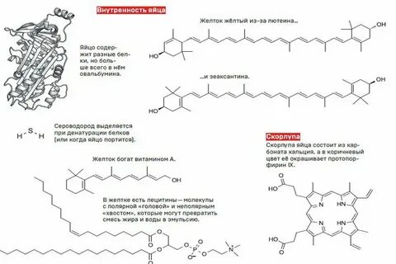
Схема 1. Химическая структура яичного белка
2. Строение и организация белковой молекулы
Несмотря на такое разнообразие и сложность строения, все белки построены из мономерных единиц. В белках человеческого организма такими мономерами служат 20 из нескольких сотен известных в природе аминокислот. Линейная последовательность аминокислот (полимер) уникальна для каждого индивидуального белка; информация о ней содержится в участке молекулы ДНК, называемой геном.
Белки, входящие в состав живых организмов, включают сотни и тысячи аминокислот. Порядок их соединения в молекулах белков самый разнообразный, чем и определяется различие свойств белков.
Полипептидные цепи за счёт внутримолекулярных взаимодействиях образуют пространственные структуры – конформации белков.
При образовании белка в результате взаимодействия α-карбоксильной группы (-COOH) одной аминокислоты с α-аминогруппой (-NH₂) другой аминокислоты образуются пептидные связи. Концы белка называют N- и C-концом, в зависимости от того, какая из групп концевого аминокислотного остатка свободна: -NH₂ или -COOH, соответственно.
К. Линдстрём-Ланг предложил выделять 4 уровня структурной организации белков: первичную, вторичную, третичную и четвертичную структуры.
Первичная структура - последовательность аминокислотных остатков в полипептидной цепи. Важными особенностями первичной структуры являются консервативные мотивы - устойчивые сочетания аминокислотных остатков, выполняющие определённую функцию и встречающиеся во многих белках.
Вторичная структура - локальное упорядочивание фрагмента полипептидной цепи, стабилизированное водородными связями.
Третичная структура - пространственное строение полипептидной цепи. Структурно состоит из элементов вторичной структуры, стабилизированных различными типами взаимодействий.
Четвертичная структура (или субъединичная, доменная) - взаимное расположение нескольких полипептидных цепей в составе единого белкового комплекса. Белковые молекулы, входящие в состав белка с четвертичной структурой, образуются на рибосомах по отдельности и лишь после окончания синтеза образуют общую надмолекулярную структуру. [2,3].
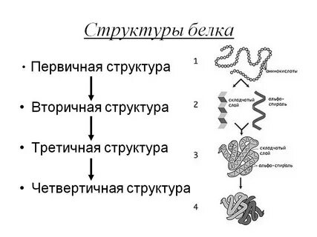
Схема 2. Структуры белка
3. Классификация белков по типу строения
По общему типу строения белки можно разбить на три группы:
- Фибриллярные белки - образуют полимеры линейного строения, их структура поддерживается, в основном, взаимодействиями между разными цепями. К фибриллярным белкам относятся кератин и коллаген.
- Глобулярные белки - водорастворимы, общая форма молекулы более или менее сферическая.
- Мембранные белки - имеют пересекающие клеточную мембрану домены, но части их выступают из мембраны в межклеточное окружение и цитоплазму клетки.
По составу белки:
1. Простые белки (протеины) состоят только из полипептидных цепей,
2. Сложные белки (протеиды) содержат также неаминокислотные, или простетические группы. [7].
Функции белков
Белки выполняют в организме множество жизненно важных функций.
Структурную функцию выполняет, например, белок кератин, из которого состоят шерсть, рога, копыта, верхний отмерший слой кожи. В зависимости от числа поперечных сшивок, скрепляющих белковые молекулы, кератиновые структуры бывают довольно мягкими и гибкими (волосы), а бывают чрезвычайно жесткими и прочными (панцирь черепахи).
В сухожилиях содержится белок коллаген, эластин содержится в стенках сосудов. Белки выполняют структурную функцию и на клеточном уровне – в любой клетке есть состоящий из белков внутренний цитоскелет.
Каталитическая функция. Почти все ферменты – это белки. В живой клетке может содержаться около 1000 ферментов, для которых свойственны такие свойства, как специфичность, высокая эффективность и регулируемость.
Обычно один фермент узнает только «свой» субстрат и ускоряет одну определенную реакцию. Для эффективной работы небиологических катализаторов, как правило, нужна высокая температура, тогда как в организме человека все ферменты обходятся температурой около 37 °С (а у холоднокровных животных – и более низкой).
Еще одно ценное свойство ферментов – это регулируемость, т. е. способность «включаться» и «выключаться».
Однако у ферментов есть и недостатки. Так, они не выдерживают высокой температуры – теряют свою каталитическую активность из-за денатурации.
Двигательная функция. Все известные способы движения живых организмов основаны на работе соответствующих белков. Так, сокращение мышц обеспечивают мышечные белки актин и миозин.
Транспортная функция. Классический пример транспортного белка – это гемоглобин крови, который переносит кислород по кровяному руслу (он участвует и в транспорте углекислого газа). Имеются специальные белки, переносящие по организму различные вещества: ионы железа (белок трансферрин), витамин В12 (транскобаламин), жирные кислоты (сывороточный альбумин), стероидные гормоны и т. п.
Питательная или энергетическая функция. Белки можно расщепить, окислить и получить энергию, необходимую для жизни. При окислении 1 г белка выделяется около 4,1 килокалории. В яйцеклетках содержатся специальные запасные белки (например, яичный альбумин).
Защитная функция. В крови и других жидкостях содержатся белки, которые могут убивать или помогать обезвреживать микробов. В состав плазмы крови входят антитела – белки, каждый из которых узнает определенный вид микроорганизмов или иных чужеродных агентов -эти белки еще называют иммуноглобулинами, самый распространенный из них – иммуноглобулин G. При заражении вирусом клетки животных выделяют белок интерферон, препятствующий размножению вируса и образованию новых вирусных частиц.
Рецепторная функция. Белки служат для восприятия и передачи сигналов. Так, белок родопсин, содержащийся в сетчатке глаза, улавливает кванты света, после чего в клетках сетчатки начинается каскад событий, который приводит к возникновению нервного импульса и передаче сигнала в мозг.
Регуляторная функция. Многие гормоны являются белками – например, все гормоны гипофиза и гипоталамуса, инсулин и др., которые способны регулировать обменные процессы в организме. Многие белки могут выполнять несколько функций, тем самым являясь основой жизни [2,5].
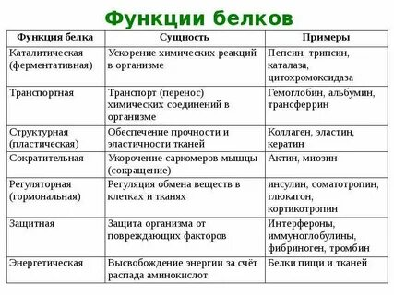
Схема 3. Функции белка
Глава 2. Химические свойства белков
Денатурация. Одним из интересных свойств белков является процесс денатурации, в ходе которой происходит утрата белковой молекулы своей структурной организации. Денатурация может быть вызвана изменением температуры, обезвоживанием, облучением рентгеновскими лучами и другими воздействиями. Вначале разрушается самая слабая структура – четвертичная, затем третичная, вторичная и при наиболее жестких условиях – первичная.
Если при изменении условий среды первичная структура молекулы остается неизменной, то при восстановлении нормальных условий среды полностью воссоздается и структура белка это называется обратимая денатурация. Процесс восстановления структуры денатурированного белка называется ренатурация. Это свойство белков полностью восстанавливать утраченную структуру широко используется в медицинской и пищевой промышленности для приготовления медицинских препаратов, например вакцин и сывороток для получения пищевых концентратов, сохраняющих в высушенном виде свои питательные свойства. Если в результате воздействия будет нарушена первичная структура белка, то восстановить белок будет невозможно, такая денатурация называется необратимой. При этом в белке происходят внутримолекулярные изменения, ведущие к изменению его физических, химических и биологических свойств. Белок, потерявший свои первоначальные свойства, называется денатурированным белком, белка под влиянием различных внешних воздействий называется денатурацией. Обычно денатурация необратимый процесс.
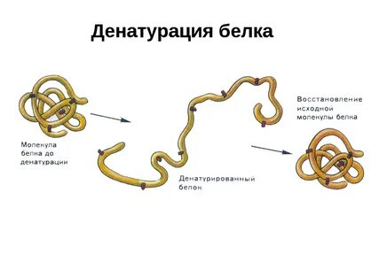
Схема 4. Денатурация белка
Гидролиз. Белок + Н₂О → смесь аминокислот.
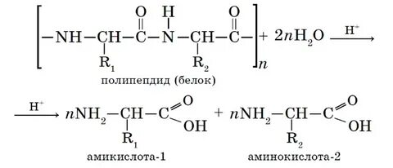
Схема 5. Гидролиз белка
Гидратация. Процесс гидратации означает связывание белками воды, при этом они проявляют гидрофильные свойства: набухают, их масса и объем увеличивается. Набухание белка сопровождается его частичным растворением. Гидрофильность отдельных белков зависит от их строения. Имеющиеся в составе и расположенные на поверхности белковой макромолекулы гидрофильные амидные (–CO–NH–, пептидная связь), аминные (-NH₂) и карбоксильные (-COOH) группы притягивают к себе молекулы воды, строго ориентируя их на поверхность молекулы. Окружая белковые глобулы гидратная (водная) оболочка препятствует устойчивости растворов белка. В изоэлектрической точке белки обладают наименьшей способностью связывать воду, происходит разрушение гидратной оболочки вокруг белковых молекул, поэтому они соединяются, образуя крупные агрегаты. Агрегация белковых молекул происходит и при их обезвоживании с помощью некоторых органических растворителей, например этилового спирта. Это приводит к выпадению белков в осадок. При изменении pH среды макромолекула белка становится заряженной, и его гидратационная способность меняется.
При ограниченном набухании концентрированные белковые растворы образуют сложные системы, называемые студнями. Студни не текучи, упруги, обладают пластичностью, определенной механической прочностью, способны сохранять свою форму. Глобулярные белки могут полностью гидратироваться, растворяясь в воде (например, белки молока), образуя растворы с невысокой концентрацией. Гидрофильные свойства белков имеют большое значение в биологии и пищевой промышленности. Очень подвижным студнем, построенным в основном из молекул белка, является цитоплазма – полужидкое содержимое клетки. Сильно гидратированный студень - сырая клейковина, выделенная из пшеничного теста, она содержит до 65% воды. Гидрофильность, главное качество зерна пшеницы, белков зерна и муки играет большую роль при хранении и переработке зерна, в хлебопечении. Тесто, которое получают в хлебопекарном производстве, представляет собой набухший в воде белок, концентрированный студень, содержащий зерна крахмала.
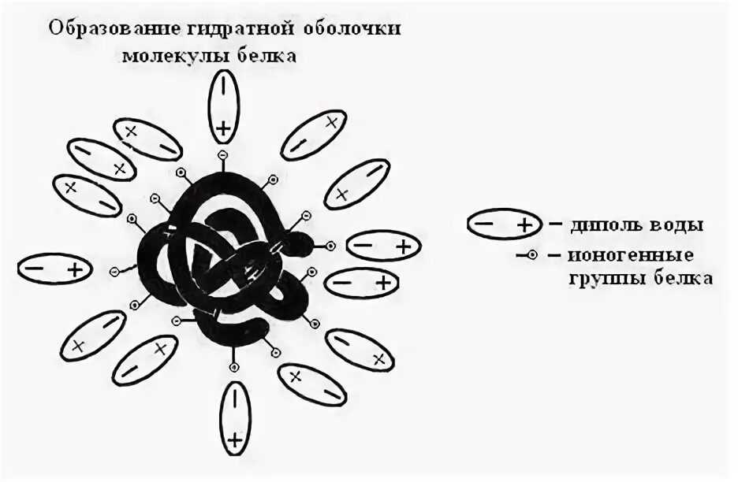
Схема 6. Гидратация белка
Пенообразование. Процесс пенообразования – это способность белков образовывать высококонцентрированные системы «жидкость–газ»,называемые пенами. Устойчивость пены, в которой белок является пенообразователем, зависит не только от его природы и от концентрации, но и от температуры. Белки в качестве пенообразователей широко используются в кондитерской промышленности (пастила, зефир, суфле). Структуру пены имеет хлеб, а это влияет на его вкусовые свойства [8].
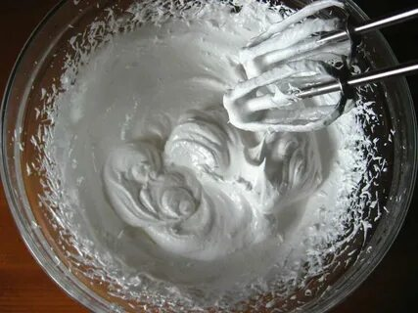
Фото 1. Пенообразование белка
Горение. Белки горят с образованием азота, углекислого газа и воды, а также некоторых других веществ. Горение сопровождается характерным запахом жженых перьев.
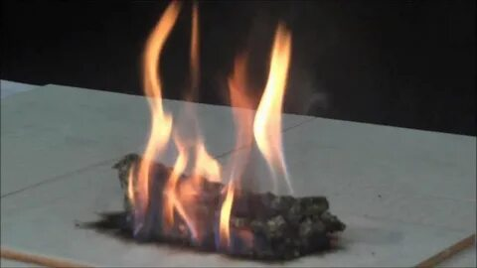
Фото 2. Горение белка
Цветные реакции.
- Ксантопротеиновая – происходит взаимодействие ароматических и гетероатомных циклов в молекуле белка с концентрированной азотной кислотой, сопровождающееся появлением желтой окраски;
- Биуретовая – происходит взаимодействие слабощелочных растворов белков с раствором сульфата меди(II) с образованием комплексных соединений между ионами Cu²⁺ и полипептидами. Реакция сопровождается появлением фиолетово–синей окраски;
- при нагревании белков со щелочью в присутствии солей свинца выпадает черный осадок, который содержит серу [7].
ПРАКТИЧЕСКАЯ ЧАСТЬ
Эксперимент 1. Определение состава белка
Приготовление раствора белка. Для приготовления раствора яичного белка необходимо белок одного куриного яйца отделить от желтка, растворить в 15-20-кратном объеме дистиллированной воды. Раствор профильтровать через марлю, сложенную в 3-4 слоя.
А) Биуретовая реакция. В белках аминокислоты связаны друг с другом по типу полипептидов и дикетопиперазинов. Образование полипептидов из аминокислот происходит путем отщепления молекулы воды от аминогруппы одной молекулы аминокислоты и карбоксильной группы другой молекулы:
Образующаяся группа - С(О)–NН– называется пептидной группой, связь С–N, соединяющая остатки молекул аминокислот, – пептидной связью.
Для определения состава белка опыт с гидроксидом натрия и сульфатом меди (II).
Описание опыта. К 2 мл раствора исследуемого белка приливают столько же 20% -го раствора щелочи и по каплям – медный купорос. После каждой капли пробирка тщательно встряхивается. Появление фиолетового окрашивания говорит о наличии пептидных связей и NH₂ – групп в молекулах белка.
Фото 3. Биуретовая реакция
Б) Ксантопротеиновая реакция. Эта реакция указывает на наличие в белках остатков ароматических аминокислот – тирозина, фенилаланина, триптофана. Основана на нитровании бензольного кольца радикалов этих аминокислот с образованием нитросоединений, окрашенных в желтый цвет (греческое «Ксантос» – желтый). На примере тирозина эту реакцию можно описать в виде следующих уравнений. Тирозин Нитротирозин
Описание опыта. К 2 мл раствора белка добавить концентрированной азотной кислоты. Жидкость в пробирке нагреть – осадок окрашивается в желтый цвет и растворяется. После охлаждения осторожно добавить раствор аммиака или едкого натрия – окраска становится оранжевой.
Фото 4. Ксантопротеиновая реакция

ЗАКЛЮЧЕНИЕ
Белки – ценный источник информации. Они обеспечивают транспорт и движение, защиту и энергию, они лечат и предсказывают болезни, они функционируя обеспечивают жизнь и, разрушаясь приводят к ее прекращению. Они достаточно хорошо изучены, но они по-прежнему загадочны.
Белки - это самый очевидный пример связи между телом и жизнью. Белки индивидуальны для каждого организма, а каждый организм уникален. Разрушение белка приводит к нарушению выполняемой функции и как следствие к заболеванию. В повседневной жизни на белок оказывается всестороннее влияние самых разнообразных веществ, многие из которых вызывают его разрушение – необратимую денатурацию.
В ходе исследования нами были проанализированы имеющиеся литературные источники и информационные ресурсы по объекту нашего исследования, мы познакомились с белками, их функциями и видами.
В ходе экспериментов мы наглядно увидели, как вещества , используемые нами в повседневной жизни способствуют разрушению белков. Возможно, кто - то познакомившись с нашей работой, найдет для себя ответы на множество вопросов:
Почему необходимо снижать высокую температуру, почему вредно есть горячую и холодную пищу, можно ли пользоваться лаками для волос и ногтей, туалетной водой, средствами бытовой химии, почему необходимо соблюдать правила техники безопасности при работе с кислотами, щелочами и солями тяжелых металлов, как относиться к пагубному пристрастию алкоголем и курением?
Поэтому вопрос ЖИТЬ ИЛИ НЕ ЖИТЬ на сегодняшний день остается актуальным. Жить и как жить, каждый выбирает сам.

ЛИТЕРАТУРА
- Биология: Учебное пособие для учащихся средних школ, лицеев, колледжей и слушателей подготовительных отделений, абитуриентов/ В.А. Глумов, Н. Н. Чучкова, В.Н. Марков 2-е изд.: Издательский дом «Удмуртский университет» 2002, 472с.
- Биология: Школьный курс – М.: АСТ – ПРЕСС, 2000. – 576с.: илл. – (« Универсальное учебное пособие»)
- Большая энциклопедия школьника /Пер. с англ. У. В. Сапциной, А.Н. Кима, Т.В. Сафроновой и др. – М.: ООО «Росмен – Издат» , 2000 – 664с.
- Габриелян О.С. Химия. 10 класс. Базовый уровень: учеб. для общеобразоват. учреждений/ О.С. Габриелян. – 3-е изд., перераб. – М.: Дрофа, 2007. – 191с.: ил.
- Панфилова Л. А., Донецкая Э. Р. «Анатомия, физиология и гигиена человека. Общая биология» - М.: РИПОЛ КЛАССИК, 1999. – 640 с., илл.
- Шапиро Д.К. Практикум по биологической химии. – 2-е изд. Минск. Высш. школа, 1976. с.6

